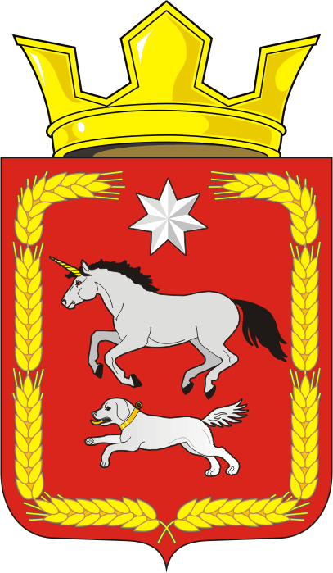

АДМИНИСТРАЦИЯ КАИРОВСКОГО СЕЛЬСОВЕТА
САРАКТАШСКОГО РАЙОНА ОРЕНБУРГСКОЙ ОБЛАСТИ

П О С Т А Н О В Л Е Н И Е
____________________________________________________________________

09.03.2023 с. Каировка № 18-п

Об утверждении отчета об исполнении
местного бюджета за 2022 год

В соответствии с пунктом 5 статьи 264.2 Бюджетного кодекса Российской Федерации и Положения о бюджетном процессе в муниципальном образовании Каировский сельсовет, утвержденном решением Совета депутатов Каировского сельсовета от 21.12.2017 № 105
1. Утвердить отчет об исполнении местного бюджета за 2022 год по доходам в сумме 6300079,72 руб., по расходам 7172045,26 руб. с показателями:
- Доходы местного бюджета за 2022 год по кодам классификации доходов бюджетов согласно приложению № 1;
- Расходы местного бюджета за 2022 год по разделам, подразделам классификации расходов бюджетов согласно приложению № 2;
- Источники финансирования дефицита бюджета 2022 года по группам подгруппам классификации источников финансирования дефицитов бюджетов и группам классификации операций сектора государственного управления согласно приложению № 3.
2. Направить отчет об исполнении местного бюджета за 2022 год в Совет депутатов Каировского сельсовета и в контрольно-счетный орган «Счетная палата» муниципального образования Саракташский район.
3. Обнародовать настоящее постановление и разместить на официальном сайте муниципального образования Каировский сельсовет.
4. Контроль за исполнением настоящего постановления оставляю за собой.
5. Постановление вступает в силу после подписания

Глава МО Каировский сельсовет А.Н.Логвиненко

Разослано: прокурору района, Счетная палата, Совет депутатов, в бухгалтерию, в дело.

